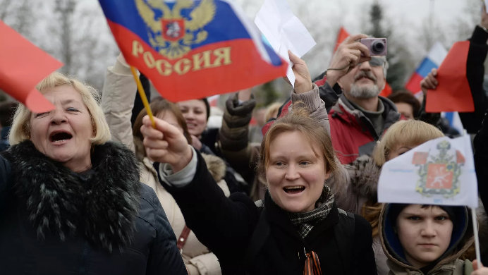
11 лет назад Крым воссоединился с великой державой – Россией! Теперь Крым и Россия навсегда едины, как одно целое, огромное государство. В нашем календаре навсегда добавилась ещё одна праздничная дата – 18 марта, день воссоединения Крыма с Россией.
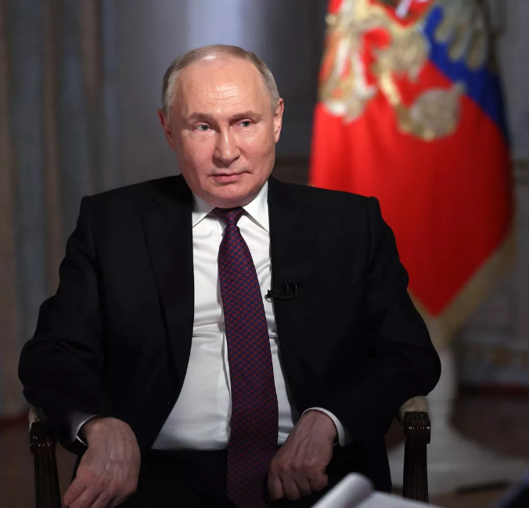
В Крыму проживают представители разных народов: греки, евреи, караимы, армяне, турки, татары. Но самый многочисленный народ в Крыму – русские.
Теперь, когда Крым и Россия вместе, мы станем еще могущественнее и сильнее, красивее и богаче.
18 марта 2014 года в Москве Президентом России Владимиром Путиным и представителями Крыма был подписан межгосударственный договор о принятии Крыма и Севастополя в состав России.
В соответствии с данным договором в составе России образовались два новых субъекта – Республика Крым и город федерального значения Севастополь. Это событие имеет важное значение в новейшей российской истории.
Испокон веков люди в России стремились жить в мире и согласии, поддерживать друг друга, не допускать кровопролитных войн. Поскольку, война является причиной бессмысленной гибели людей, последующие поколения обязаны обеспечить мирное сосуществование разных народов.
Крым является ярчайшим примером данной проблемы.
Как хорошо, что этот праздник отмечаем в марте, когда только пробуждается от зимнего сна природа, на проталинках появляются первые цветы.
Россия и Крым навечно едины,
Вершится история нашей страны.
Великая слава, и гордость отныне
У всех россиян поселилась в груди.
В.В. Путин сказал: «В Крыму буквально все пронизано нашей общей историей и гордостью. В Крыму - могилы русских солдат, мужеством которых Крым в 1783 году был взят под российскую державу. Крым - это Севастополь, город великой судьбы, город-крепость и родина русского черноморского военного флота. После тяжелого, длинного, изнурительного плавания Крым и Севастополь возвращаются в родную гавань, в порт постоянной приписки – в Россию. Мы все преодолеем, мы все решим, потому что мы вместе!»
Крым - стратегическая база для черноморского флота, ключ не только к Черному морю, но и к Средиземному, а следовательно и к Атлантическому океану. В плане защиты границ РФ его значение трудно переоценить. Кроме того, Крым - богатейший регион, его экономический потенциал огромен.
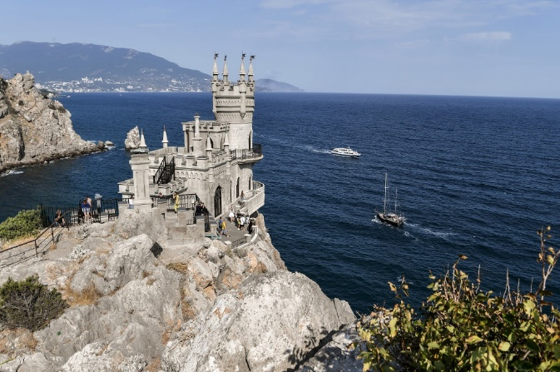
Крым уникален своим местоположением, природой, ландшафтом, множеством национальностей, переплетением культур. И каждый крымчанин любит свой край, свою Родину, знает свою культуру, уважительно относится к традициям других народностей. Ведь главное, что необходимо беречь – это мир на нашей планете!
Любые трудности по плечу тем, кто готов вместе, слаженно и самоотверженно трудиться для достижения общей цели.
Российский народ уже неоднократно доказывал это. Так было в самые сложные моменты нашей истории. Так будет и всегда
Одно из главных достопримечательностей Крыма – это Крымский мост.
Крымский или Керченский мост – проект, осуществление которого планировалось чуть более 100 лет. Крым всегда являлся одним из важнейших элементов самосознания россиян. Конструирование самого масштабного и протяженного сооружения в Российской Федерации считается символом патриотизма, движения к новому миру. Строительство Крымского моста стало одним из наиболее значимых событий в истории современной России.
Соорудить Крымский мост планировали в далекие времена правления царя Николая II. В 1910 году в Российской Империи уже существовал план, согласно которому планировалось соединить полуостров с основным континентом. Но проекту не суждено было состояться из-за начала Первой мировой войны.
По окончанию боевых действий и послевоенного восстановления страны идея построить Керченский мост не исчезла. В 1930-х годах Иосиф Виссарионович Сталин вновь задумался о необходимости проложить дорогу через пролив. В планах была прокладка железнодорожных путей. Но и в этот раз реализации масштабного строительства помешало нестабильное положение в мире.
Крымский мост был открыт 16 мая 2018 года, протяженность его составляет 19 километров. Строение считается не только самыми длинным, но и достаточно высоким, так как общее вертикальное расстояние достигает 80 метров. Высота Крымского моста по верхней опоре (своду) равна 35 метрам.
Прошло уже одиннадцать лет с тех пор, как Крым вернулся домой. Сегодня крымчане уверены в завтрашнем дне, они – часть Великой державы. Воссоединение с Россией задало высокий темп развития Крыма и Севастополя. За это время построены дороги, мосты, аэропорты, жилье, школы, детские сады и больницы. Открыто железнодорожное и автомобильное движение, решены вопросы с водо-и электроснабжением.
Реализованы проекты, которые невозможно было осуществить до воссоединения с Россией.
«Крымская весна», начавшаяся одиннадцать лет назад, вспоминается и празднуется каждый год. Этим праздником мы провозглашаем мир и единство России.
Крым, наш русский, российский Крым, навсегда с нами. В сердце каждого из нас.
Помните, Россия - Великая держава. Отстаивайте интересы нашей страны. Сохраняйте и преумножайте славу Отчизны и знайте, что Вы - потомки народа-победителя!!

Уважаемые читатели!!!
В центральной районной библиотеке Вы можете познакомиться с книгами о Крыме.
Ждем Вас по адресу:
ст. Северская, ул. Ленина, 118
телефон: 2-14-47.

Часы работы: с 10⁰⁰ - 18⁰⁰
Выходной – пятница
Последний четверг каждого месяца – санитарный

Электронная почта: sev.zbs@mail.ru

Материал подготовила зав. сектором
Прийма О.Н.

МБУК МО СР
«Межпоселенческая библиотека»
центральная районная библиотека

«Одиннадцать лет
в родной гавани»

2014 - 2025

памятка-закладка

ст. Северская, 2025 г.

